Problem 1:
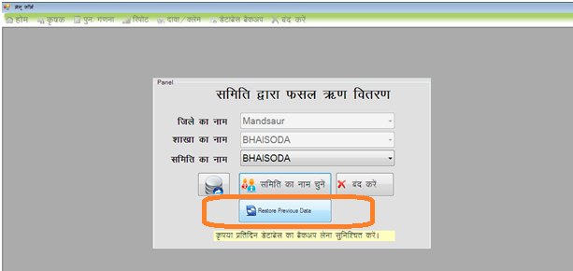
डेटाबेस रिस्टोर करते समय यह एरर आती है तो
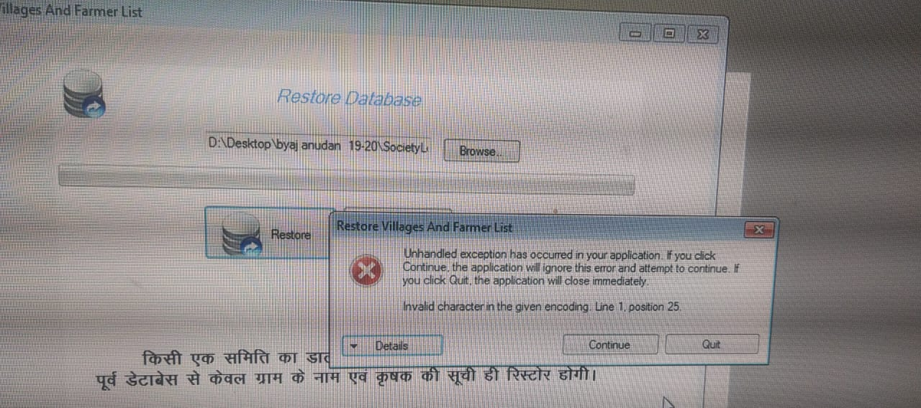

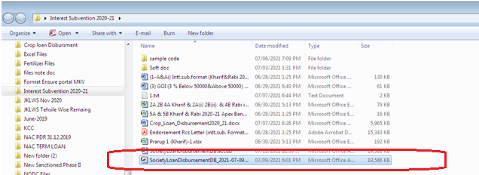
Solution 1: डेटाबेस फाइल को रिस्टोर ना करें XML फाइल को रिस्टोर करें
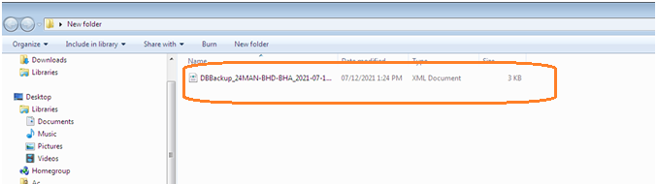

Problem 2: रिपोर्ट जनरेट करने में कोई Error (एरर) आये तो
Solution 2:
Download Kar install kare
Pahale 2.1 install kare
Bad me 2.2 install kare
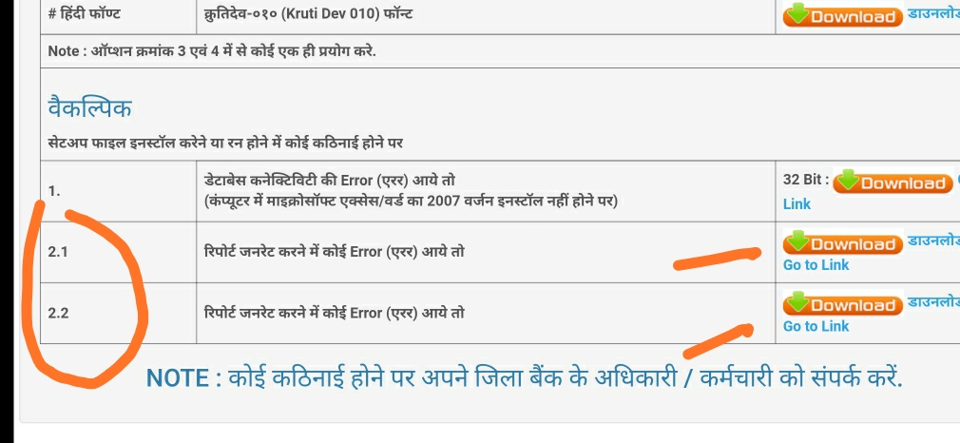

Problem 3:
Solution 3: Download page se vaikalpik se 1 no. Ka download kare
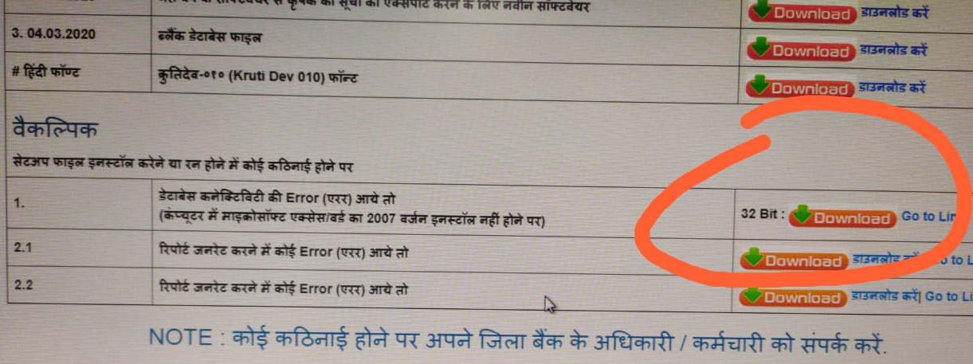
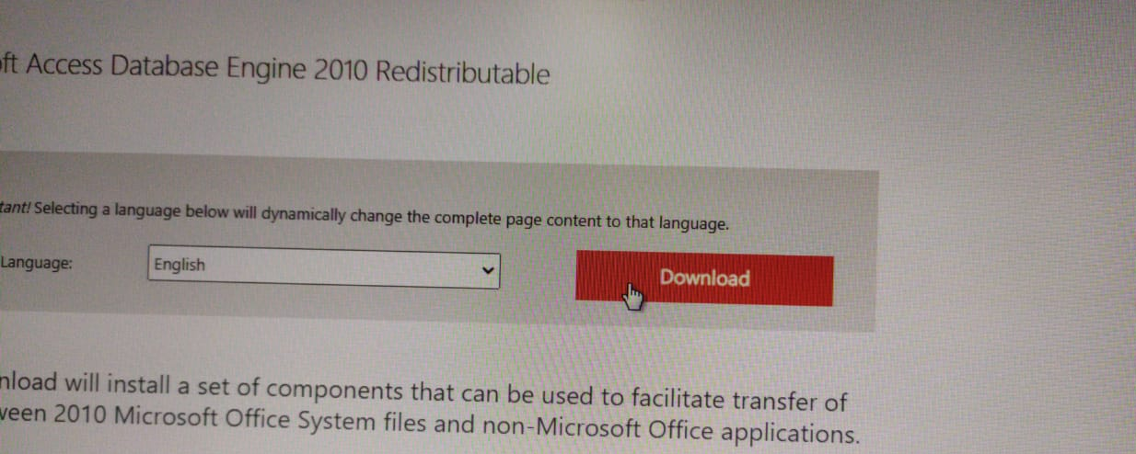

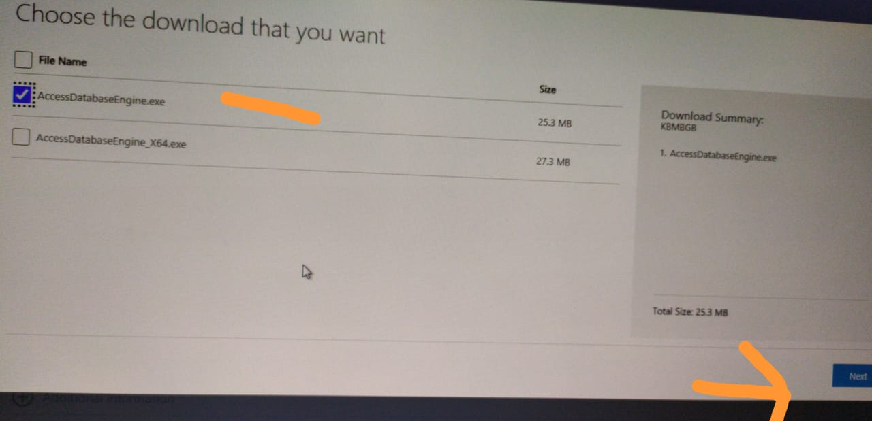

Problem 4: प्रारूप को निकट समय
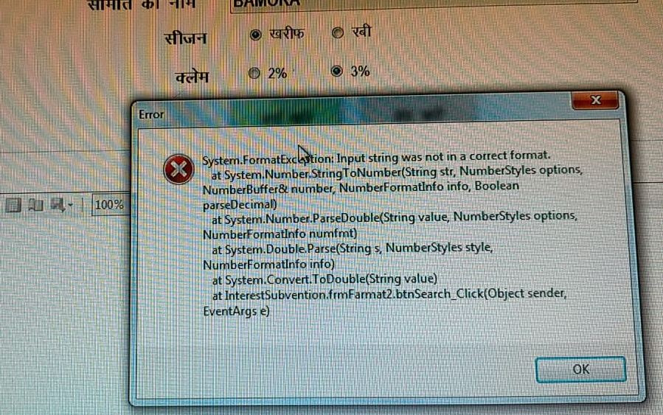
Solution 4: पुनः गणना चलाये प्रारूप 2 एवं प्रारूप 3